- Напишите программу для нахождения НОД двух целых неотрицательных чисел. Ввод и вывод производить на консоль.
- Напишите программу для решения уравнения sin(x) + ln(x) + x^2 = 4. Ввод и вывод производить на консоль.
- Напишите программу, производящую арифметические действия (сложение, вычитание, умножение, деление) с натуральными дробями. После вычислений дробь обязательно должна быть сокращена. Ввод и вывод осуществлять на консоль.
- Напишите программу, выполняющую построение перевернутой горки из букв. В программе использовать только циклы и операции ввода/вывода. Пример решения:
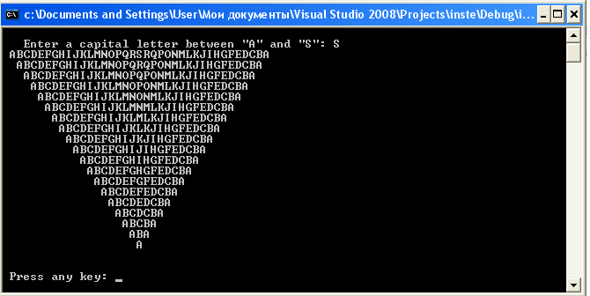

- Реализуйте бинарное дерево на основе указателей. Необходимо реализовать операции вставки, поиска и вывода дерева на экран. По возможности реализуйте удаление элементов.
- Каким образом можно построить касательную к окружности? К эллипсу? Приведите словесное и математическое описание алгоритма. По возможности напишите программу, иллюстрирующую решение.
- Что такое матрица? Матричное умножение? Где используются матрицы?
- Представьте, что вы пишете игру. Каким образом вы будете программировать действия персонажей? Какие средства разработки для этого примените?
- Чем плох современный IP-протокол (IPv4)? Почему его хотят заменить на IPv6? Какие сложности это может вызвать?
- Какую дисковую систему вы примените на сервере, обслуживающем большой поток запросов на чтение/запись? На сервере с крайне важной информацией? На сетевом файлохранилище?
- Почему программы не могут выполнятся эффективно на многоядерных процессорах без специального проектирования и разработки?
- Зачем нужны вычислительные кластеры? Как они создаются? Какие ОС в них используются?
- Что такое виртуализация? Чем аппаратная виртуализация отличается от программной? Как сделать виртуальную машину, которая будет способна мигрировать между гипервизорами?
- Что такое транзакции?
- Что такое примитивы синхронизации? Где они используются? Можно ли обойтись без них?
Ответы и решения присылайте на slackwarist@gmail.com.

